PROIECT DIDACTIC

Clasa a VI-a

Matematică

Proiect didactic realizat de Ana-Cristina Blanariu-Șugar, profesor Digitaliada, revizuit de Laura Erculescu, profesor Colegiul Național „Ienachiță Văcărescu” Târgoviște

Textul și ilustrațiile din acest document sunt licențiate de Fundația Orange conform termenilor și condițiilor licenței Attribution-NonCommercial-ShareAlike 4.0 International (CC BY-NC-SA 4.0) care poate fi consultată pe pagina web <https://creativecommons.org/licenses/by-nc-sa/4.0/>.

**Înțelegerea matematicii utilizând jocul Torrential Math**



**Clasa a VI-a**

**Mulțimea numerelor întregi**. **Numere întregi; operații cu numere întregi. Exerciții**

**DISCIPLINA**: Matematică

**UNITATEA DE ÎNVĂŢARE**: Mulțimea numerelor întregi

**TITLUL LECȚIEI**: Numere întregi; operații cu numere întregi. Exerciții

**TIPUL LECȚIEI**: Recapitularea și sistematizarea cunoștințelor

**DURATA**: 50 minute

**SCOPUL**: Dobândirea capacității de a efectua operații cu numere întregi în contexte variate

# COMPETENŢE GENERALE:

1. Identificarea unor date, mărimi și relații matematice, în contextul în care acestea apar
2. Prelucrarea unor date matematice de tip cantitativ, calitativ, structural, cuprinse în diverse surse informaționale
3. Utilizarea conceptelor și a algoritmilor specifici în diverse contexte matematice
4. Exprimarea în limbajul specific matematicii a informațiilor, concluziilor și demersurilor de rezolvare pentru o situaţie dată
5. Analizarea caracteristicilor matematice ale unei situaţii date
6. Modelarea matematică a unei situaţii date, prin integrarea achizițiilor din diferite domenii

**COMPETENŢE SPECIFICE**:

1.3. Identificarea caracteristicilor numerelor întregi în contexte variate

2.3. Utilizarea operațiilor cu numere întregi pentru rezolvarea ecuațiilor și inecuațiilor

3.3. Aplicarea regulilor de calcul şi folosirea parantezelor în efectuarea operaţiilor cu numere întregi

5.3. Interpretarea unor date din probleme care se rezolvă utilizând numerele întregi divizibilitatea în Z

6.3. Transpunerea, în limbaj algebric, a unei situaţii date, rezolvarea ecuației sau inecuațieiobținute

**OBIECTIVE OPERAȚIONALE DERIVATE DIN COMPETENȚELE SPECIFICE**:

1. Să identifice în exerciții și probleme operațiile cu numere întregi

2. Să determine corect rezultatul unui exercițiu ce conține operații cu numere întregi

3. Să aplice proprietățile operațiilor cu numere întregi în problemele practice

4. Să utilizeze corect ordinea efectuării operațiilor cu numere întregi și parantezele în diferite contexte matematice

**METODE ŞI PROCEDEE DIDACTICE**: Conversația, explicația, învățarea prin joc didactic, învățarea pe baza jocului digital **Torrential Maths,** munca individuală

**MIJLOACE DE ÎNVĂŢĂMÂNT**: Tabla, caietul, manualul, fișa de lucru, Tabletele cu jocul **Torrential Maths,** jetoane cu întrebări simple pentru captarea atenției

**FORME DE ORGANIZARE**: Frontal şi individual

**BIBLIOGRAFIE**:

I. Petrică, V. Bășeanu, I. Chebici, *Manual de matematică, clasa a VI-a*, Editura Petrion, 2004

Ș. Smărăndoiu, M. Perianu, D. Savulescu, *Clubul matematicienilor*, Editura Art, 2016

D. Brânzei, D. Zaharia, M. Zaharia, *Mate 2015*, Editura Paralela 45, 2015

**Desfăşurarea lecţiei**

|  |  |  |  |  |  |
| --- | --- | --- | --- | --- | --- |
| **ETAPELE LECȚIEI** | **OBIECTIVELE**  **OPERAŢIONALE DERIVATE DIN COMPETENȚE-LE SPECIFICE** | **ACTIVITATEA PROFESORULUI** | **ACTIVITATEA ELEVULUI** | **STRATEGII DIDACTICE** | **METODE DE EVALUARE** |
| **Moment organizatoric**  **Verificarea temei**  (3 min.) | O1, O2 | Notează absenţii, creează condițiile optime necesare desfășurării eficiente a lecției de matematică.  Verifică efectuarea temei pentru acasă, frontal și individual.  Se rezolvă exercițiile care i-au pus în dificultate pe elevi. | Elevii se pregătesc cu cele necesare bunei desfăşurări a lecţiei: caiete, manual, culegere, tablete.  Prezintă caietele de temă la colțul băncii. | Conversația frontală și individuală | Aprecieri orale individuale și colective |
| **Captarea atenției**  **Reactualiza-rea cunoștințelor**  (10 min.) | O1, O2, O3, O4 | Profesorul inițiază o conversație cu scopul de a reaminti noțiunile studiate în orele anterioare. Se actualizeazǎ cunoştinţele anterioare, pe baza întrebărilor:  - Cum se adunǎ două numere întregi de acelaşi semn?  - Cum se adunǎ două numere întregi de semne diferite?  - Cum se scad două numere întregi?  **Regulă:** „-”în faţa unei paranteze schimbă toate semnele din paranteză.  - Cum se înmulţesc/împart două numere întregi?  **Regula semnelor: $(+) · (+)= (+) (+) : (+)=(+)$ $$(+) · (-)= (-) (+) : (-)=(-)$$ $$(-) · (+)= (-) (-) : (+)=(-)$$ $$(-) · (-)= (+) (-) : (-)=(+)$$**    - Ce reprezintă modulul unui număr întreg?  - Care sunt regulile de calcul cu puteri pentru mulţimea numerelor întregi?  **Elev**: Regulile de calcul cu puteri pentru mulţimea numerelor întregi sunt:  **am . an = am+n** , .  **am : an = am-n**, .  **(am)n = am ∙ n**,  **(a ∙b)n = an ∙ bn**, .  **OBS. nu are sens;**  1.  - Ex. ; ;  2.  - Ex. (-102) 0=1  3.  - Ex. 0 2010=0  -Ce semn au puterile numerelor întregi?    Captarea atenției se face printr-un joc didactic: fiecare elev al clasei va extrage un jeton pe care este scris un exercițiu (o adunare/scădere/înmulțire/împărțire/ridicare la putere cu numere întregi, o comparare de numere întregi, valoarea absolută a unui număr întreg) pe care va trebui să-l rezolve. Dacă răspunsul nu este corect se va repeta procedura până când fiecare elev va oferi cel puțin câte un răspuns corect. | **Elev**: Se copiază semnul comun şi se adunǎ modulele numerelor.  **Elev**: Se copiază semnul celui mai mare în modul şi se scad modulele numerelor.  **Elev**:  Se transformǎ în operație de adunare, adunând cu opusul scăzătorului.  **Elev**: Se stabileşte semnul dupǎ regula semnelor şi apoi se înmulţesc/ împart modulele numerelor.  **Elev**: Modulul unui număr întreg reprezintă valoarea absolută (pozitivă) a acestuia.  **Elev**: Dacă baza este un număr pozitiv, puterea este un număr pozitiv oricare ar fi exponentul.  Dacă baza este număr negativ şi exponentul număr par, atunci puterea este număr pozitiv.  Dacă baza este număr negativ şi exponentul număr impar, atunci puterea este număr negativ.  Oferă răspuns la întrebările de pe jetoane. | Jocul didactic | Aprecieri orale individuale și colective |
| **Anunțarea titlului**  (2 min.) | O1, O2, O3, O4 | Profesorul anunță și notează titlul lecției: ***Numere întregi; operații cu numere întregi. Exerciții*** și prezintă pe înțelesul elevilor obiectivele lecției. | Notează în caiete titlul lecției. | Conversația |  |
| **Consolidarea și**  **Sistematiza-rea cunoștințelor**  (23 min.) | O1, O2, O3, O4 | Profesorul cere elevilor să deschidă tabletele și jocul **Torrential Math,** prezintă jocul **(Anexa1)** și propune elevilor să rezolve întrebările de la capitolele **Math Inferno, Addition II, Substraction II, Multiplication II, Division II.**  Oferă ajutorul în găsirea soluției pentru problemele care apar în joc, iar la finalul etapei propune elevilor fișa de lucru 1, de recapitulare, după modelul subiectelor propuse pentru evaluări. | Fiecare elev lucrează individual, în ritmul propriu sub îndrumarea profesorului. | Învățarea cu ajutorul jocului digital.  Fișa de lucru | Observarae sistematică  Aprecieri verbale individuale și colective |
| **Obținerea performan-țelor**  (10 min.) | O1, O2, O3, O4 | Propune fișa de lucru 2, cu grade de dificultate diferite. | Rezolvă fișa oferită de profesor. | Explicația  Munca individuală | Observarea sistematică  Aprecieri verbale individuale |
| **Asigurarea transferului**  **(Tema de casă)**  (2 min.) | O1, O2, O3, O4 | Profesorul conduce o discuție de reflecție pe bază de întrebări:  - *Cum vi s-au părut exercițiile de pe tabletă? Dar cele de pe fișe?*  *- Credeți că vă este util ce ați învățat astăzi în viața de zi cu zi? Exemplificați.*  Anunță tema pentru acasă, exerciții din manualul/auxiliarul clasei.  Notează elevii care s-au remarcat. | Își noteză tema pentru acasă. | Conversația | Notare |

**Anexa 1**

**Prezentarea jocului digital Torrential Math**

Acest joc este o aplicație matematică complexă, care permite elevilor să-și exerseze cunoștințele despre noțiunile algebrice studiate în gimnaziu. Aplicația permite elevilor să afle imediat dacă au rezolvat corect un exercițiu și să găsească răspunsul. Pentru a trece un nivel este nevoie de trei răspunsuri corecte. Dacă răspunsul este greșit, nivelul scade.

Profesorul indică elevilor să acceseze secțiunea **Math Inferno**ce conține diverse probleme cu numere întregi, precum și secțiunile **Addition II, Substraction II, Multiplication II, Division II** pentru exersarea operațiilor cu numere întregi. Exercițiile propuse în joc sunt structurate în trei categorii în funcție de timpul alocat (60, 100, 200 secunde).

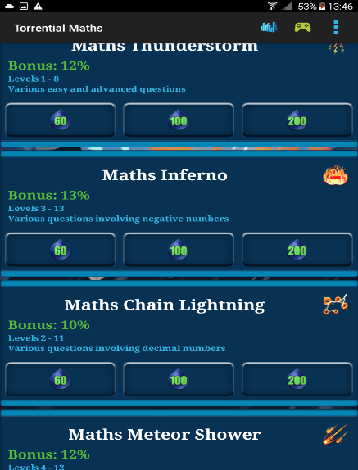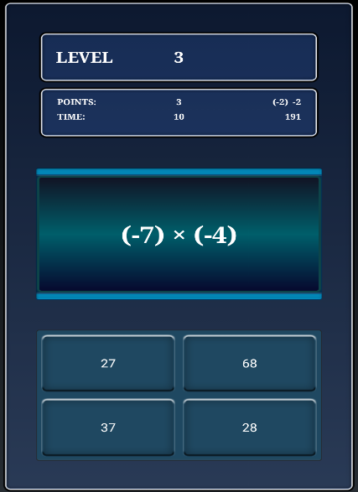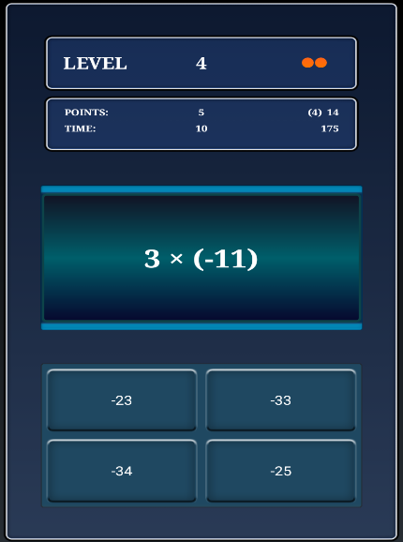

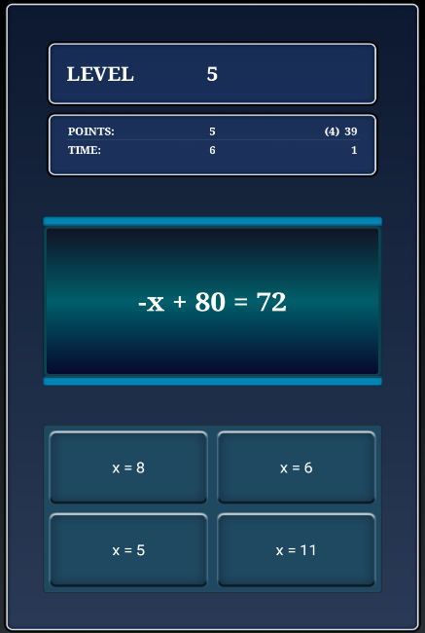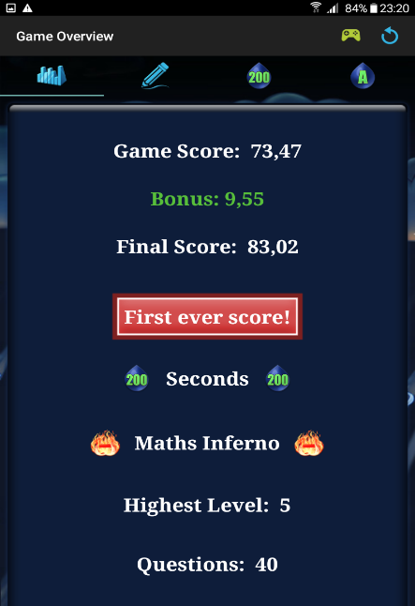

**Fișa de lucru 1 (recapitulare)**

|  |  |
| --- | --- |
| **SUBIECTUL I** | |
| 5p | 1. Modulul numărului – 7 este numărul …………… . |
| 5p | 2. Opusul numărului – 1234 este numărul ................ . |
| 5p | 3. Rezultatul corect al calculului (– 12) + 78 este........... . |
| 5p | 4. Rezultatul corect al numărului 34 – 51 este .......... . |
| 5p | 5. Efectuând $\left(-6\right)∙\left(-9\right)(-6)∙(-9)$ obţinem ............ . |
| 5p | 6. Efectuând $45 : (– 5)$ $=$............. . |
| **SUBIECTUL al II - lea** | |
| 10p | 1. Calculaţi suma dintre cel mai mic număr întreg de două cifre și cel mai mare număr întreg de trei cifre diferite. |
| 10p  10p | 2. Să se calculeze produsul dintre cel mai mare număr întreg pozitiv de o cifră și cel mai mare număr întreg negativ de două cifre egale.  3. Se dă numărul $– 5804$. Numărul dat se micșorează cu $212$, rezultatul se împarte cu $– 16$, la câtul obținut se adaugă $45$. Ce rezultat se obține dacă ultimul rezultat se înmulțește cu $(-39)?$ |
| **SUBIECTUL al III - lea** | |
|  | *Efectuaţi:* |
| 10p | a) |
| 10p | b) |
| 10p | c) |

**Fișa de lucru 2**

(*)

I. 1) Suma dintre numărul $-4$ şi numărul este………………..

2) După efectuarea calculului în exerciţiul $-48:6$ se obţine………………..

3) Efectuând calculele în ordinea firească în exerciţiul:

$-6:(-3)+(-3):(-3)$ obţinem……

II. 4) Care operaţie se efectuează prima în exerciţiul $[1+2•(-6+6:3-5]:9$

a) $1+2$ b) $6:3$ c) $2• (-6)$

5)Se dă exerciţiul $-18:[3 + (-16 - 4: 2):3]$

A) După efectuarea calculelor din paranteza rotundă exerciţiul devine:

a) $-18: [3 + (-18): 3]$ b $)-18: (3 +18: 3)$ c) $-18: [3 + (-14): 3]$

B) După efectuarea calculelor din paranteza pătrată exerciţiul devine:

a) $-18: 3$ b) $-18: (- 3)$ c) $-18: 9$

C) După efectuarea tuturor calculelor exerciţiul devine:

a $)-6$ b) $6$ c) $-2$

III. Calculaţi scriind pe fisă rezolvarea completă:

(2p) 6)

(**)

1) Rezultatul calculului este: ….

2) Rezultatul calculului este ………

3) Fie numărul: .

Arătaţi că:

* (m + 1) este pătrat perfect;
* m se divide cu 5.

4) Rezultatul calculului 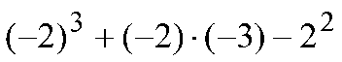 este: ………

5) Să se compare numerele:

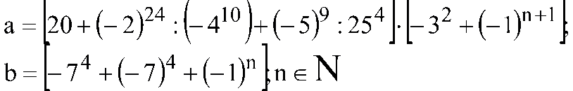

Arătaţi că:  oricare ar fi 

6). Determinaţi valoarea numărului:

